PSICOLOGIA
GESTÃO DE PESSOAS, EMPREGOS E SERVIÇO DOCENTE: WELINGTON FERNANDES PINTO PROFESSOR

ALUNAS: JÉSSICA DOS SANTOS SILVA LIDIANE FIGUEIREDO AVELYN ROCHA

BELO HORIZONTE

INTRODUÇÃO

A pesquisa foi feita com finalidade de trazer a importância e evidenciar o processo se recrutamento e seleção nas empresas, pois se trata de um processo que afeta diretamentamente o desemprenho da empresa, frisando o quanto é importante selecionar um perfil adequado para a empresa, visando sempre pela qualidade, seriedade e profissionalismo.

A IMPORTÂNCIA DO PROCESSO DE RECRUTAMENTO E SELEÇÃO PARA EMPRESAS

Antigamente as pessoas eram vista como máquinas, o conceito foi mudando com o passar do tempo e com o captal intelectual humano ficou cada vez mais importante e necessário na empresa, A principal função do processo de recrutamento e seleção é encontrar profissionais adequados e pertinentes a vaga de emprego, e que possam promover o crescimento da empresa, agregar e se desenvolver obtendo sucesso na área, ter pessoas corretas na empresa faz total diferença e faz o mercado ser cada vez mais competitivo, um processo de recrutamento e seleção mal feito pode ser muito prejudicial a empresa. Por isso, o processo de Recrutamento e Seleção deve ser bem planejado e revisto para que esteja de acordo com o contexto e momento vivido pela empresa, o processo de recrutamento e seleção é de extrema importância para o crescimento da organização. Segundo Chiavenato: “Recrutamento é o processo de atrair candidatos potencializados para uma vaga, anunciando e tornando atrativo para candidatos disponíveis no mercado. Buscando candidatos dentro e fora da organização” (1999, p. 92). Nesta busca do profissional ideal, a Empresa pode utilizar-se de três principais métodos de recrutamento: O Recrutamento Interno, onde procura preencher a vaga através de remanejamento de seus funcionários, que podem ser promovidos, ou transferidos por meios de promoção; O Recrutamento Externo. Neste, para preencher a vaga, poderá recorrer ao mercado de trabalho local, regional, nacional ou até mesmo internacional e o Recrutamento Misto, onde se utiliza tanto do recrutamento interno quanto do recrutamento externo para qualquer vaga a ser preenchida (CHIAVENATO 1997). Logo, a responsabilidade do sistema de Administração de Recursos Humanos, tem por finalidade escolher, sob metodologia específica, candidatos a emprego recebidos pelo setor de recrutamento para o atendimento das necessidades internas da Empresa.

A baixo contém um fráfico com vantagens e desvantagens do processo de recrutamento e seleção.
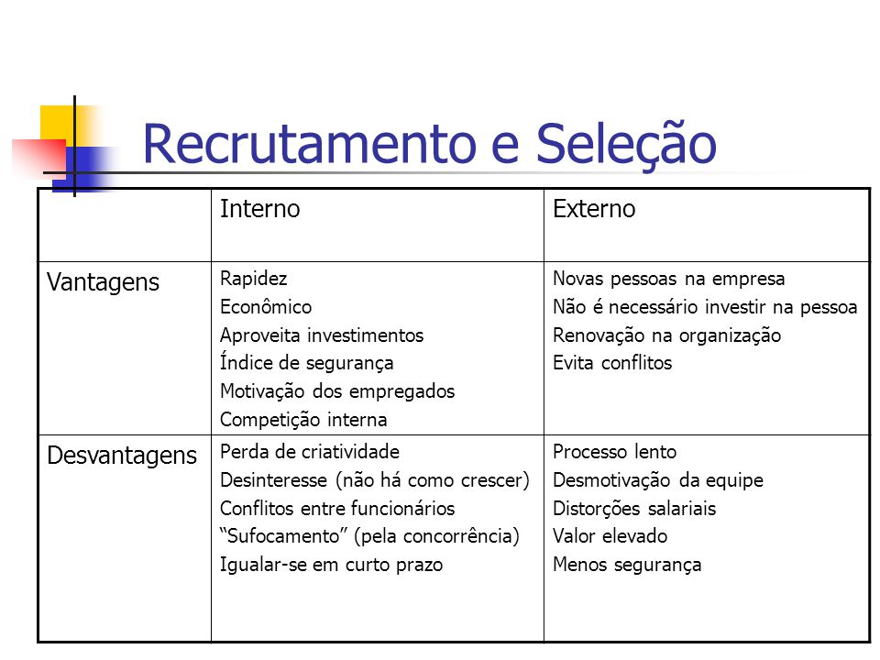

CONCLUSÃO

Durante a pesquisa e leitura podemos concluir que o recrutamento e seleção é de suma importância, contanto que um recrutamento de um perfil que não é apto para vaga pode trazer transtornos a empresa podendo até levar a uma possível falência, portanto é importante e correto conter um setor de recrumaneto e seleção para a empresa para que os perfis possam ser analisados cautelosamente e com inteligencia.

BIBLIOGRAFIA

https://slideplayer.com.br/slide/5654539/

